黄山学院毕业氛围营造采购项目报价单
采购需求及技术要求
名称 | 技术要求 | 数量 | 单位 | 单价  （元） | 总价  （元）
氛围字立体宣传背景 | 高1.4m(含基座），长6.5m，造型厚度不低于10cm。  材质：基座和氛围字均为不锈钢，烤漆字  工艺：焊接  投标人投标时须提供4张效果图  样式参考如下：  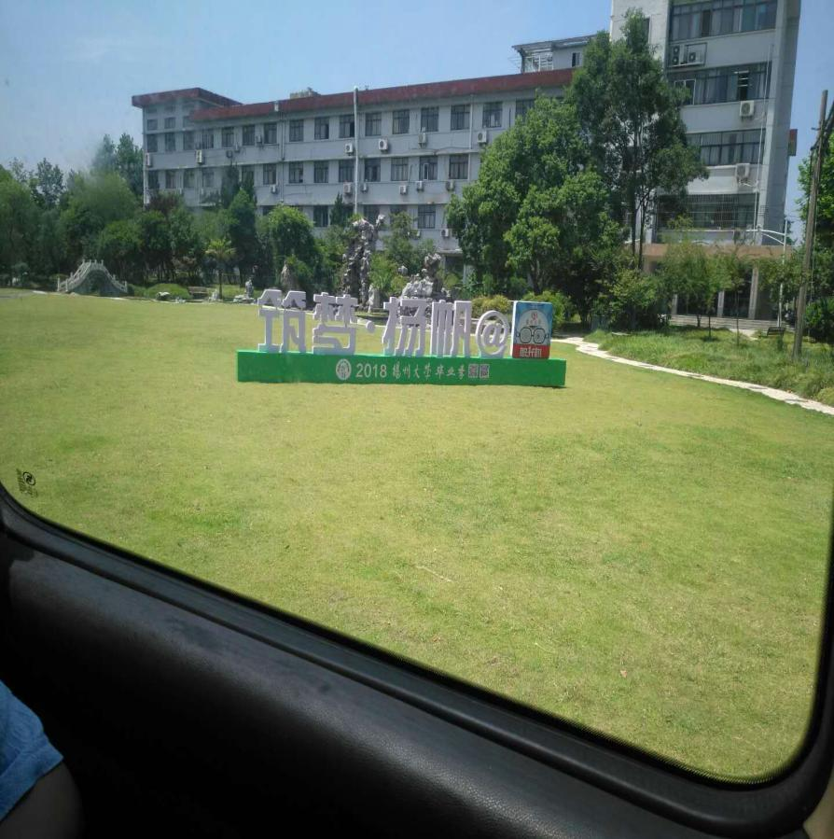  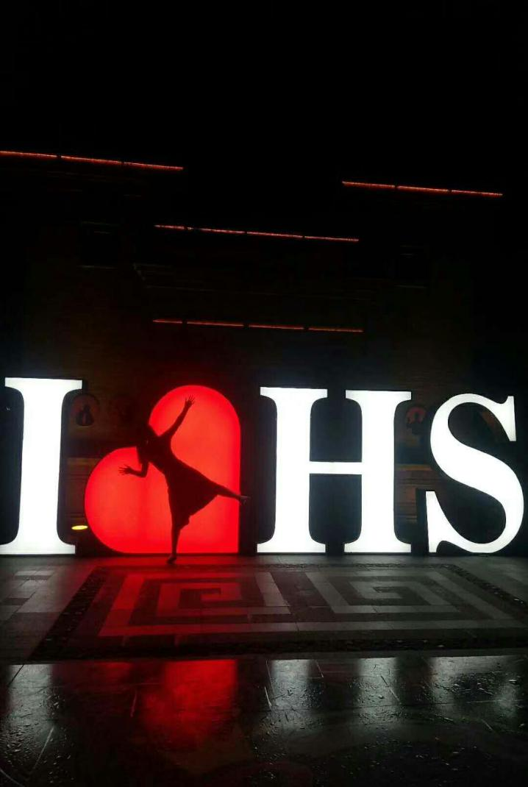 | 3 | 套
桁架背景 | 规格：高3m，宽4m  桁架，高精喷绘  投标人投标时须提供2张效果图  样式参考如下：  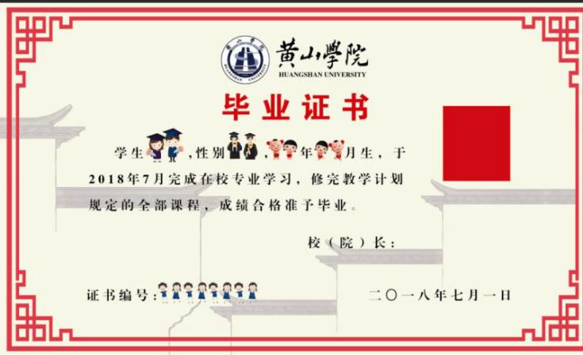 | 1 | 套
合计
注：1、报价中包含材料费、运输费、人工费、安装费等一切费用。
2、评审细则：按照有效最低价评标法。
本项目先进行设计效果图的审核，审核通过的单位才进入后续的价格评审环节。（效果图中不得有体现投标人信息的内容。）
由评审小组从满足询价单要求的供应商中以报价最低者推荐为成交供应商。该供应商的报价即为成交的合同价。如果有两个或两个以上供应商报价相同，由采购人确定中标人。
3、严格执行国家相关规范标准。中标方对供货、施工、服务过程及交付使用后正常运行中的人身、财产安全负全部责任。
4、采用货到验收合格后通过银行对公转账付款，发票由中标方按国家有关财税规定开给采购人。

本单位已悉知以上内容，并承诺严格按照上述各项要求进行投标。
报价单位（盖章）；
负责人（签字）： 联系电话：
日期：

